温馨提示：
此套题为Word版，请按住Ctrl,滑动鼠标滚轴，调节合适的观看比例，答案解析附后。关闭Word文档返回原板块。
高频考点专项练(五)
能量综合问题
(45分钟 100分)
一、选择题(本题共10小题,每小题7分,共70分。1～6题为单选题,7～10题为多选题)
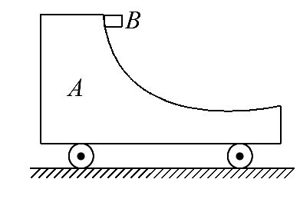
1.如图所示,上表面有一段光滑圆弧的质量为M的小车A置于光滑水平面上,在一质量为m的物体B自弧上端自由滑下的同时释放A,则( )
A.在B下滑过程中,B的机械能守恒
B.轨道对B的支持力对B不做功
C.在B下滑的过程中,A和地球组成的系统的机械能守恒
D.A、B和地球组成的系统的机械能守恒
【解析】选D。在B下滑过程中,小车A向左运动,获得动能,故A和地球组成的系统的机械能不守恒,选项C错误;小车对B有支持力作用,且在支持力的方向上有位移,所以对B做功,B的机械能不守恒,选项A、B错误;将A、B看作一个整体,满足机械能守恒条件,A、B和地球组成的系统的机械能守恒,D正确。
2.(2016·宜昌模拟)在离水平地面h高处将一质量为m的小球水平抛出,在空中运动的过程中所受空气阻力大小恒为f,落地时小球距抛出点的水平距离为x,速率为v,那么,在小球运动的过程中( )
A.重力势能减少mg
B.克服空气阻力做的功为f·
C.落地时,重力的瞬时功率为mgv
D.机械能逐渐减少
【解析】选D。重力做功为W_{G}=mgh,由功能关系可知重力势能减少mgh,选项A错误;空气阻力做功与经过的路程有关,而小球经过的路程大于,故克服空气阻力做的功大于f·,选项B错误;落地时,重力的瞬时功率为重力与沿重力方向的分速度的乘积,故落地时重力的瞬时功率小于mgv,选项C错误;空气阻力做负功,机械能减少,选项D正确。
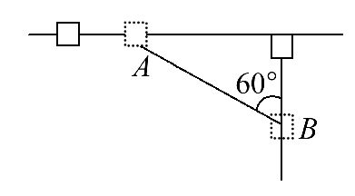
3.有一竖直放置的“T”形架,表面光滑,滑块A、B分别套在水平杆与竖直杆上,A、B用一根不可伸长的轻细绳相连,A、B质量相等,且可看作质点,如图所示,开始时细绳水平伸直,A、B静止。由静止释放B后,已知当细绳与竖直方向的夹角为60°时,滑块B沿着竖直杆下滑的速度为v,则连接A、B的绳长为( )
A. B. C. D.
【解析】选D。由运动的合成与分解可知滑块A和B沿绳伸长方向的速度大小相等,有v_{A}sin60°=vcos60°,解得v_{A}=v,将滑块A、B看成一个系统,系统的机械能守恒,设滑块B下滑的高度为h,有mgh=m+mv²,解得h=,由几何关系可知绳子的长度为L=2h=,故选项D正确。
【加固训练】
(多选)蹦床是一项好看又惊险的运动,如图所示为运动员在蹦床运动中完成某个动作的示意图,图中虚线PQ是弹性蹦床的原始位置,A为运动员抵达的最高点,B为运动员刚抵达蹦床时的位置,C为运动员抵达的最低点。不考虑空气阻力和运动员与蹦床作用时的机械能损失,在A、B、C三个位置上运动员的速度分别是v_{A}、v_{B}、v_{C},机械能分别是E_{A}、E_{B}、E_{C},则它们的大小关系是( )
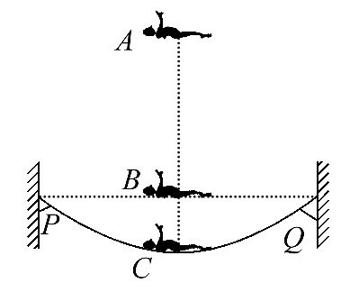
A.v_{A}<v_{B},v_{B}>v_{C} B.v_{A}>v_{B},v_{B}<v_{C}
C.E_{A}=E_{B},E_{B}>E_{C} D.E_{A}>E_{B},E_{B}=E_{C}
【解析】选A、C。运动员在最高点A的速度为零,刚抵达B位置时的速度不为零,v_{A}<v_{B},在最低点C的速度也为零,v_{B}>v_{C},故A对,B错;以运动员为研究对象,B→A机械能守恒,E_{A}=E_{B},B→C弹力对运动员做负功,机械能减小,E_{B}>E_{C},故C对,D错。
4.(2016·开封模拟)如图所示,木块A放在木块B的左端上方,用水平恒力F将A拉到B的右端,第一次将B固定在地面上,F做功W₁,生热Q₁;第二次让B可在光滑水平面自由滑动,F做功W₂,生热Q₂,则下列关系中正确的是( )
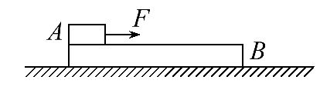
A.W₁<W₂,Q₁=Q₂ B.W₁=W₂,Q₁=Q₂
C.W₁<W₂,Q₁<Q₂ D.W₁=W₂,Q₁<Q₂
【解析】选A。木块A从木块B左端滑到右端克服摩擦力所做的功W=F_{f}x,因为木块B不固定时木块A的位移要比固定时长,所以W₁<W₂,摩擦产生的热量Q=F_{f}x_{相对},两次都从木块B左端滑到右端,相对位移相等,所以Q₁=Q₂,故A正确。
5.游乐场中有一种叫“空中飞椅”的设施,其基本装置是将绳子上端固定在转盘的边缘上,绳子下端连接座椅,人坐在座椅上随转盘旋转而在空中飞旋,若将人和座椅看成质点,简化为如图所示的模型,其中P为处于水平面内的转盘,可绕竖直转轴OO′转动,已知绳长为l,质点的质量为m,转盘静止时悬绳与转轴间的距离为d。让转盘由静止逐渐加速转动,经过一段时间后质点与转盘一起做匀速圆周运动,此时绳与竖直方向的夹角为θ,不计空气阻力及绳重,绳子不可伸长,则质点从静止到做匀速圆周运动的过程中,绳子对质点做的功为( )
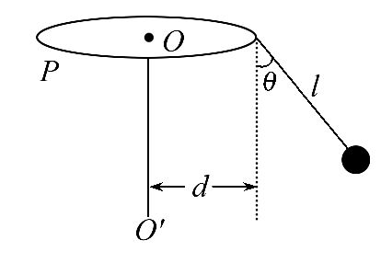
A.mg(d+lsinθ)tanθ+mgl(1-cosθ)
B.mgdtanθ+mgl(1-cosθ)
C.mg(d+lsinθ)tanθ
D.mgdtanθ
【解析】选A。由于质点做匀速圆周运动,有mgtanθ=m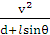,所以质点做匀速圆周运动时的动能为E_{k}=mv²=mg(d+lsinθ)tanθ。设静止时质点的重力势能为零,则此时质点的重力势能为E_{p}=mgl(1-cosθ),由能量守恒知质点从静止到做匀速圆周运动的过程中,绳子对质点做的功全部转化成质点的机械能,所以选项A正确。
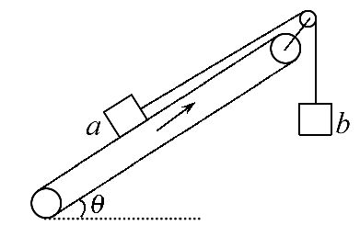
6.如图所示,足够长传送带与水平面的夹角为θ,物块a通过平行于传送带的轻绳跨过光滑轻滑轮与物块b相连。开始时,a、b及传送带均静止且m_{b}>m_{a}sinθ。现使传送带顺时针匀速转动,则物块在运动(物块未与滑轮相碰)过程中,下列判断错误的是( )
A.一段时间后可能匀速运动
B.一段时间后,摩擦力对物块a可能做负功
C.开始的一段时间内,重力对a做功的功率大于重力对b做功的功率
D.摩擦力对a、b组成的系统做的功等于a、b机械能的增量
【解析】选C。当传送带向上匀速运动的开始阶段,因传送带对a的摩擦力沿传送带向上,且F_{f}+m_{b}g>m_{a}gsinθ,故物块a向上加速,当物块a、b的速度大小与传送带速度相等时,开始做匀速运动,此时因m_{b}g>m_{a}gsinθ,物块a受的摩擦力对a做负功,选项A、B正确;设a、b的速度大小均为v,则P_{a}=m_{a}gvsinθ,P_{b}=m_{b}g·v,故P_{a}<P_{b},选项C错误;由功能关系可知,摩擦力对a、b系统所做的功等于a、b系统机械能的增量,选项D正确。
【加固训练】
在倾角为30°的斜面上,某人用平行于斜面的力把原静止于斜面上的质量为2kg的物体沿斜面向下推了2m的距离,并使物体获得1m/s的速度,已知物体与斜面间的动摩擦因数为,g取10m/s²,则在这过程中( )
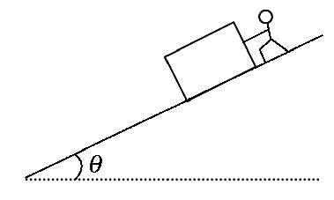
A.人对物体做功21J
B.合外力对物体做功1J
C.物体克服摩擦力做功21J
D.物体重力势能减小40J
【解析】选B。根据动能定理可知,合外力对物体做的功等于物体动能的增加量,即W_{合}=mv²=×2kg×(1m/s)²=1J,所以选项B正确;对物体受力分析,根据物体在垂直斜面方向上的合力为零求出物体与斜面间的正压力F_{N}=mgcosθ,从而计算出斜面对物体沿斜面向上的滑动摩擦力大小为F_{f}=μF_{N}=μmgcosθ,所以物体克服摩擦力做功=F_{f}s=μmgscosθ,代入数据可得=20J,所以选项C错误;物体重力势能的减小量等于重力做的功W_{G}=mgssinθ=2kg×10m/s²×2m×=20J,选项D错误;对物体受力分析可知,物体共受到四个力的作用,其中只有3个力对物体做功,即人对物体的推力做正功,摩擦力做负功,重力做正功,它们三个力做功的代数和就等于合外力做的功,所以若设人对物体做功为W_{人},则应满足W_{人}+W_{G}-=W_{合},代入数据可得W_{人}=1J,即人对物体做功1J,选项A错误。
7.如图,一固定斜面倾角为30°,一质量为m的小物块自斜面底端以一定的初速度,沿斜面向上做匀减速运动,加速度的大小等于重力加速度的大小g。若物块上升的最大高度为H,则此过程中,物块的( )
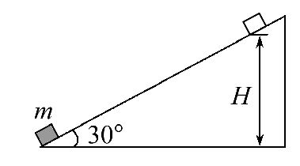
A.动能损失了2mgH
B.动能损失了mgH
C.机械能损失了mgH
D.机械能损失了mgH
【解析】选A、C。小物块向上做匀减速直线运动,合外力沿斜面向下,由牛顿第二定律得F_{合}=mg=ma,根据动能定理损失的动能等于F_{合}s=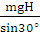=2mgH,A对,B错;小物块在向上运动过程中,重力势能增加了mgH,而动能减少了2mgH,故机械能损失了mgH,C对,D错。
【加固训练】
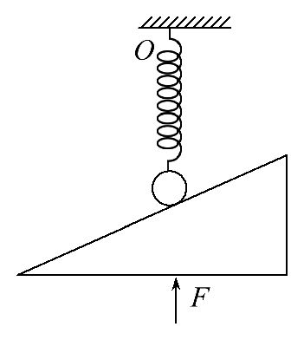
(多选)(2016·潍坊模拟)如图所示,轻弹簧上端通过一轻绳固定,下端拴一小球,小球与光滑的三角形斜面接触,弹簧处于竖直状态。现用力F竖直向上推斜面,使斜面缓慢向上运动直至弹簧与斜面平行,则在此过程中,以下说法正确的是( )
A.小球对斜面的压力一直增大
B.弹簧对小球不做功
C.斜面对小球做正功
D.推力F做的功等于斜面与小球机械能的增加
【解析】选A、C。在用力F推动斜面上升时,刚开始斜面对小球的作用力为零,弹簧变为水平后,小球对斜面有一定的压力,故小球对斜面的压力一直增大,A正确;在使小球上升时,小球会沿斜面向下滑动,同时弹簧的弹力减小,小球在弹簧的作用下又会略上升,故弹簧对小球会做功,B错误;小球在斜面作用力的作用下向上移动了一段距离,故斜面对小球做了功,C正确;在整个过程中,推力F与弹簧对小球做的功等于斜面与小球机械能的增加,故D错误。
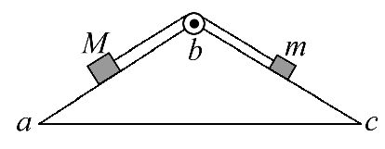
8.(2013·山东高考)如图所示,楔形木块abc固定在水平面上,粗糙斜面ab和光滑斜面bc与水平面的夹角相同,顶角b处安装一定滑轮。质量分别为M、m(M>m)的滑块,通过不可伸长的轻绳跨过定滑轮连接,轻绳与斜面平行。两滑块由静止释放后,沿斜面做匀加速运动。若不计滑轮的质量和摩擦,在两滑块沿斜面运动的过程中( )
A.两滑块组成系统的机械能守恒
B.重力对M做的功等于M动能的增加
C.轻绳对m做的功等于m机械能的增加
D.两滑块组成系统的机械能损失等于M克服摩擦力做的功
【解题指导】解答本题时应关注以下两点：
(1)粗糙斜面ab和光滑斜面bc,说明M沿斜面下滑过程中摩擦力做了功,m不受摩擦力;
(2)不可伸长的轻绳跨过定滑轮连接,轻绳与斜面平行说明轻绳上弹力对M和m做的功大小相等。
【解析】选C、D。对于M和m组成的系统,除了重力、轻绳弹力做功外,摩擦力对M做了功,系统机械能不守恒,选项A错误;对于M,合外力做的功等于其重力、轻绳拉力及摩擦力做功的代数和,根据动能定理可知,M动能的增加等于合外力做的功,选项B错误;对于m,只有其重力和轻绳拉力做了功,根据功能关系可知,除了重力之外的其他力对物体做的正功等于物体机械能的增加量,选项C正确;对于M和m组成的系统,系统内轻绳上弹力做功的代数和等于零,只有两滑块的重力和M受到的摩擦力对系统做了功,根据功能关系得,M的摩擦力对系统做的功等于系统机械能的损失量,选项D正确。
9.(2016·清远模拟)如图,在匀速转动的电动机带动下,足够长的水平传送带以恒定速率v₁匀速向右运动。一质量为m的滑块从传送带右端以水平向左的速率v₂(v₂>v₁)滑上传送带,最终滑块又返回至传送带的右端。就上述过程,下列判断正确的有( )
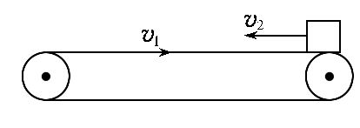
A.滑块返回传送带右端的速率为v₁
B.此过程中传送带对滑块做功为m-m
C.此过程中电动机对传送带做功为2m
D.此过程中滑块与传送带间摩擦产生的热量为m(v₁+v₂)²
【解析】选A、D。由于传送带足够长,滑块减速向左滑行,直到速度减为零,然后滑块会在滑动摩擦力的作用下向右加速,由于v₁<v₂,滑块会先在滑动摩擦力的作用下加速,当速度增大到等于传送带速度时,滑块还在传送带上,之后不受摩擦力,故滑块与传送带一起向右匀速运动,有v′₂=v₁,故A正确;此过程中只有传送带对滑块做功,根据动能定理W=ΔE_{k}得W=ΔE_{k}=m-m,故B错误;设滑块向左运动的时间为t₁,位移为x₁,则：x₁=v₂t₁,摩擦力对滑块做功：W₁=F_{f}x₁=F_{f}·v₂t₁,又摩擦力做功等于滑块动能的减小量,即W₁=m,该过程中传送带的位移：x₂=v₁t₁,摩擦力对传送带做功W₂=F_{f}x₂=F_{f}v₁t₁=F_{f}v₁=2F_{f}x₁=2W₁·=mv₁v₂。设滑块向右运动的时间为t₂,位移为x₃,则x₃=v₁t₂,摩擦力对滑块做功W₃=F_{f}x₃=m,该过程中传送带的位移x₄=v₁t₂=2x₃,滑块相对传送带的总位移x_{相}=x₁+x₂+x₄-x₃=x₁+x₂+x₃,滑动摩擦力对系统做功W_{总}=F_{f}x_{相}=W₁+W₂+W₃=m(v₁+v₂)²,滑块与传送带间摩擦产生的热量大小等于滑动摩擦力对系统做功,Q=W_{总}=F_{f}·x_{相}=m(v₁+v₂)²,故D正确;根据能量守恒定律可知,全过程中,电动机对皮带做的功与滑块动能的减小量等于滑块与传送带间摩擦产生的热量,即Q=W+m-m,整理得W=Q-m+m=m+mv₁v₂,故C错误。
10.(2013·江苏高考)如图所示,水平桌面上的轻质弹簧一端固定,另一端与小物块相连,弹簧处于自然长度时物块位于O点(图中未标出)。物块的质量为m,AB=a,物块与桌面间的动摩擦因数为μ。现用水平向右的力将物块从O点拉至A点,拉力做的功为W。撤去拉力后物块由静止向左运动,经O点到达B点时速度为零。重力加速度为g。则上述过程中( )
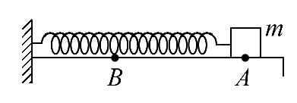
A.物块在A点时,弹簧的弹性势能等于W-μmga
B.物块在B点时,弹簧的弹性势能小于W-μmga
C.经O点时,物块的动能小于W-μmga
D.物块动能最大时弹簧的弹性势能小于物块在B点时弹簧的弹性势能
【解题指导】解答本题应注意以下两点：
(1)借用对称类比不对称。
(2)利用功能关系分析解决问题。
【解析】选B、C。由于摩擦力的存在,A点时的弹性势能必大于B点时的弹性势能,故弹簧原长的位置即O点一定在稍靠近B右侧的某点,由O点拉到A点时,克服摩擦力做的功一定大于μmga,故物块在A点时,弹簧的弹性势能小于W-μmga,A项错误;从A点至B点,机械能继续减少μmga,故物块在B点时,弹簧的弹性势能小于W-μmga,B项正确;从A点至O点,克服摩擦力做的功仍然大于μmga,故由O至A再由A至O,克服摩擦力做的功的总量一定大于μmga,故O点的动能小于W-μmga,C项正确;动能最大处为平衡位置,利用对称性,平衡位置在AB的中点,由于物块和桌面之间有摩擦,O、B点到平衡位置的距离有多种可能,所以D项错误。
二、计算题(本题共2小题,共30分。需写出规范的解题步骤)
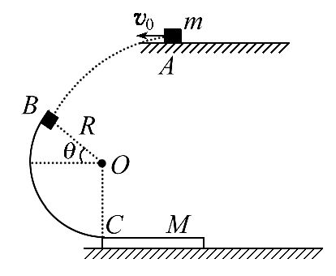
11.(13分)(2016·铜陵模拟)如图所示,半径为R=1.0m的光滑圆弧轨道固定在竖直平面内,轨道的一个端点B和圆心O的连线与水平方向的夹角θ=37°,另一端点C为轨道的最低点。C点右侧的光滑水平面上紧挨C点静止放置一木板,木板质量M=1kg,上表面与C点等高。质量为m=1kg的物块(可视为质点)从空中A点以v₀=1.2m/s的速度水平抛出,恰好从轨道的B端沿切线方向进入轨道。已知物块与木板间的动摩擦因数μ=0.2,g取10m/s²。求：
(1)物块经过C点时的速率v_{C}。
(2)若木板足够长,物块在木板上相对滑动过程中产生的热量Q。
【解题指导】解答本题应注意以下三点：
(1)物块“恰好从轨道的B端沿切线方向进入轨道”说明物块在B点速度方向与轨道相切。
(2)物块由B到C只有重力做功。
(3)物块在木板上滑动过程产生的热量等于物块和木板系统减少的机械能。
【解析】(1)设物块在B点的速度为v_{B},从A到B物块做平抛运动,有：v_{B}sinθ=v₀
从B到C,根据动能定理有：
mgR(1+sinθ)=m-m
解得：v_{C}=6m/s
(2)物块在木板上相对滑动过程中由于摩擦力作用,最终将一起运动。设相对滑动时物块加速度大小为a₁,木板加速度大小为a₂,经过时间t达到共同速度v,则：μmg=ma₁
μmg=Ma₂
v=v_{C}-a₁t
v=a₂t
根据能量守恒定律有：
(m+M)v²+Q=m
联立解得：Q=9J
答案：(1)6m/s (2)9J
12.(17分)(能力挑战题)传送带A、B之间的距离为L=3.2m,与水平面间夹角θ=37°,传送带沿顺时针方向转动,速度恒为v=2m/s,在上端A点无初速度放置一个质量为m=1kg、大小可视为质点的金属块,它与传送带间的动摩擦因数为μ=0.5,金属块滑离传送带后,经过弯道,沿半径R=0.4m的光滑圆轨道做圆周运动,刚好能通过最高点E,已知B、D两点的竖直高度差为h=0.5m(g取10m/s²)。求：
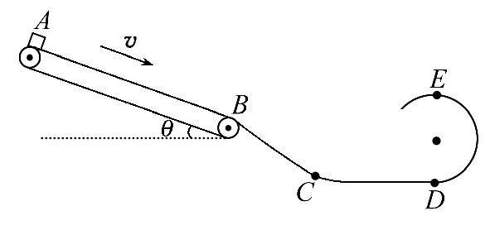
(1)金属块经过D点时的速率。
(2)金属块在BCD弯道上克服摩擦力做的功。
【解析】(1)金属块在E点时,由牛顿第二定律得：
mg=m
解得v_{E}=2m/s
在从D到E过程中由动能定理得：
-mg·2R=m-m
解得v_{D}=2m/s
(2)金属块刚刚放上时,由牛顿第二定律得：
mgsinθ+μmgcosθ=ma₁
解得a₁=10m/s²
设经位移x₁达到共同速度,则
v²=2a₁x₁
解得x₁=0.2m<3.2m
继续加速过程中,由牛顿第二定律得：
mgsinθ-μmgcosθ=ma₂
解得a₂=2m/s²
x₂=L-x₁=3m
-v²=2a₂x₂
解得v_{B}=4m/s
在从B到D过程中由动能定理得：
mgh-W=m-m
解得W=3J
答案：(1)2m/s (2)3J
【总结提升】与功能关系相结合的圆周运动问题的分析方法
(1)确定研究对象,对研究对象进行受力分析和做功情况分析,对于多个过程的情形,要分析出在每一个过程中的受力和做功情况。
(2)注意不同过程的衔接,前一个过程的末状态就是后一个过程的初状态。
(3)分析每一个过程中的能量转化情况,机械能是否守恒,列出每一个过程的对应方程。
(4)确定临界状态及特点,并列出相应的方程。
(5)求解方程并进行验证。

关闭Word文档返回原板块

